Všehrdova 560/2 Tel.: +420 605 288 996
Distribuční list 2017
118 00 Praha 1 E-mail: program@bohemiamp.cz
Czech Republic www.bohemiamp.cz
Rocco (Rocco)
Filmový dokument ROCCO sleduje životní příběh stejnojmenného slavného italského porno herce
Rocca Siffrediho. Odhaluje mnohé z jeho bohaté kariéry stejně, jako rozebírá hercovo nedávné rozhodnutí opustit porno byznys nadobro.
Rocco Siffredi znamená pro pornografii to, co Mike Tyson pro box nebo Mick Jagger pro rock´n´roll: je žijící legendou. Siffrediho přezdívka „italský hřebec“ jej dokonale vystihuje – ve své přes 30 let dlouhé kariéře natočil přes 1 500 filmů. Jeho matka chtěla, aby se stal knězem, on však svůj život zasvětil jinému bohu: chtíči.
Siffredi se ve velmi otevřeném dokumentu doslova obnažuje a mluví o všem, i když to někdy znamená zboření vlastního mýtu. Ve snímku odkrývá svůj příběh, začátky, kariéru, manželku, děti... a konečně
i něco, co navždy změní divákům pohled na jednoho z nejslavnějších porno herců všech dob…
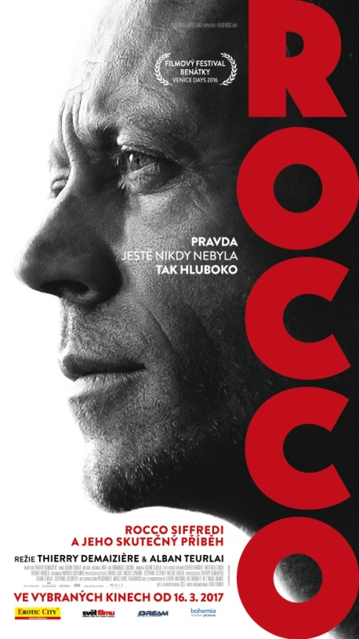 | Originální název:  Rocco  Dokumentární  Francie, 2016, 105 min.  Režie: Thierry Demaizière, Alban Teurlai  Hrají: Rocco Siffredi, James Deen, Abella Danger,  John Stagliano, Rozsa Tano, Gabriele Galetta  Další info:  http://www.csfd.cz/film/454199-rocco/prehled/  Trailer:  http://bit.ly/2jk5mFz
Premiéra: 16. 3. 2017  Kopie: DCP  Země: Francie  Rok: 2016  Světová práva: Wild Bunch  Délka filmu: 105 min.  Zvuk/formát: DD / 2D  Verze/přístupnost: CZ titulky / OD 18 LET | Programování  Lucie Mazůrková  GSM: 605 288 996  program@bohemiamp.cz | Distribuce/Akvizice/Marketing  Branislav Volák  GSM: 733 185 810  volak@bohemiamp.cz  Marketing/PR  Vojtěch Marek  GSM: 731 937 979  marek@bohemiamp.cz
Bohemia Motion Pictures, a.s.
Všehrdova 560/2
118 00 Praha 1 – Malá Strana

